Hutnik wygrał i awansował do półfinałów
W ostatnim meczu grupy mistrzowskiej III ligi koszykarze Hutnika Warszawa pewnie pokonali KS Pułaski Warka 86:75. „Duma Bielan” już wcześniej zapewniła sobie awans do dalszej fazy rozgrywek.

Koszykarze Hutnika przystępowali do sobotniego meczu w roli zdecydowanego faworyta. Pierwszy pojedynek obu ekip zakończył zwycięstwem warszawiaków 82:72. Drużyna KS Pułaski Warka jest outsiderem drugiej fazy rozgrywek. Wygrała tylko jeden mecz, posiada też najgorszy bilans małych punktów w grupie. Nic dziwnego, że większość kibiców „Dumy Bielan” spodziewała się łatwego zwycięstwa swojego zespołu.
Początek spotkania przebiegał pod dyktando gospodarzy. Adam Błaszczyk dwukrotnie trafił zza linii 6,25 m, skuteczny z półdystansu był Piotr Wójcik. „Hutnicy” umiejętnie stosowali obronę strefową, przez co rywale mieli problem z oddaniem rzutu w ciągu 24 sekund. Środkowi „Dumy Bielan” zbierali niemal wszystkie piłki na obu tablicach. Efekt? Szybko zdobytych czternaście punktów z rzędu, po których nastąpił okres chwilowej dekoncentracji w szeregach pomarańczowo-czarnych. Po pierwszej kwarcie wynik brzmiał 19:15 dla Hutnika.

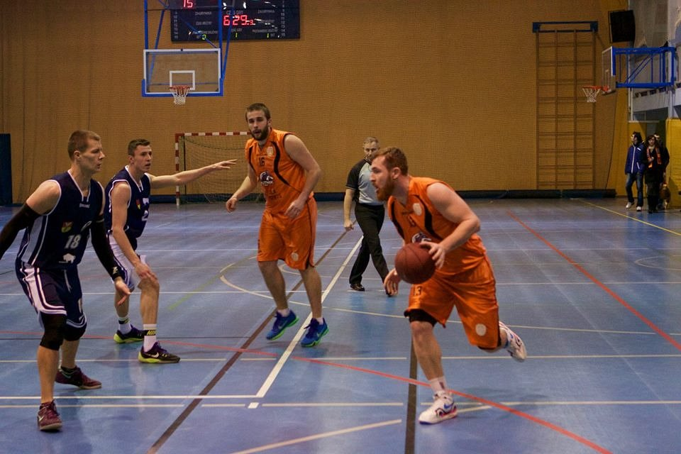
Druga odsłona zaczęła się od efektownego wejścia pod kosz zawodnika gospodarzy Michała Hausnera. Warszawiacy w dalszym ciągu imponowali skutecznością, w tej części gry oddali trzy celne rzuty za trzy punkty. „Duma Bielan” grała szybko i pomysłowo, jej przewaga rosła nie tylko po trafieniach z półdystansu, ale również po kontrach. Do przerwy gospodarze wygrywali aż 49:26.
Trzecia kwarta zaczęła się od mocnego uderzenia warszawskich koszykarzy. Szybko zdobyli sześć punktów, a Wójcik zaliczył efektowny blok, po którym wydawało się, że rywale całkowicie stracą ochotę do gry. Ci jednak, nie mając nic do stracenia, zaczęli trafiać z półdystansu oraz częściej niż dotychczas wykorzystywać potencjał swoich podkoszowych graczy. Był to okres słabszej gry w wykonaniu gospodarzy, którzy irytowali niedokładnymi podaniami oraz nonszalanckimi rzutami z nieprzygotowanych pozycji. Dość szybko ich przewaga stopniała do kilkunastu punktów. Po trzech kwartach Hutnicy prowadzili 64:49.
W ostatniej kwarcie goście zdominowali grę pod koszem. Na szczególnie wyróżnienie zasługuje Patryk Andres który zbierał piłki, kończył akcje swojego zespołu oraz wymuszał faule „Hutników”. Na szczęście warszawiacy uspokoili grę i utrzymywali bezpieczne dwucyfrowe prowadzenie. Kluczowa dla losów spotkania akcja miała miejsce na dwie minuty przed jego zakończeniem. Goście spudłowali rzut za trzy punkty, kilkanaście sekund później Tomasz Czerniakowski zaliczył trafienie z faulem, a wykonywany przez niego rzut osobisty okazał się celny. Na tablicy świetlnej pojawił się wynik 81:69, stało się jasne, że „Hutnicy” nie przegrają już tego meczu. W kolejnej akcji drogę do kosza zza linii 6,25 m znalazł jeszcze Wójcik. Ostatecznie Hutnik pokonał KS Pułaski Warka 86:75.
Zwycięstwo przypieczętowało awans Hutnika do turnieju półfinałowego. Gospodarzom należą się brawa za pierwszą część spotkania, później zabrakło koncentracji oraz konsekwencji w realizacji założeń taktycznych. Miejmy nadzieję, że w kolejnych meczach będziemy obserwować lepsze oblicze „Dumy Bielan”, to z pierwszych dwóch kwart sobotniego pojedynku.
Hutnik Warszawa – KS Pułaski Warka 86:75 (19:15, 30:11, 15:23, 22:26)

